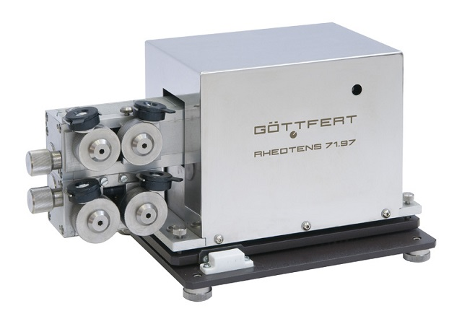
仪器名称：熔体拉伸流变仪（RHEOTENS）
技术指标：
1、速度任意选择
2、任意选择加速度，可以线性方式或指数方式
3、RHEOTENS 97 软件提供仪器的参数的运行和分析计算的全部控制
4、牵引轮可选择棘突的、光滑的和光滑锥面的
5、可选配轮对帮助消除熔体束粘结到第一套轮子上和自身缠绕的问题
6、已有的 RHEOTENS 仪器可以用新的电子控制和软件改型

